Задание по информатике на 29.04.2020
Класс | Классная работа | Домашнее задание | Срок и формат выполнения | Почта
6К | Повторить §17 | Решить тест | Фото выполненных заданий в тетради прислать на электронную почту вашего учителя | Атаманова Т.И. –  shkol.sait@yandex.ru  Саушкина О.А. - saushkina94@gmail.com
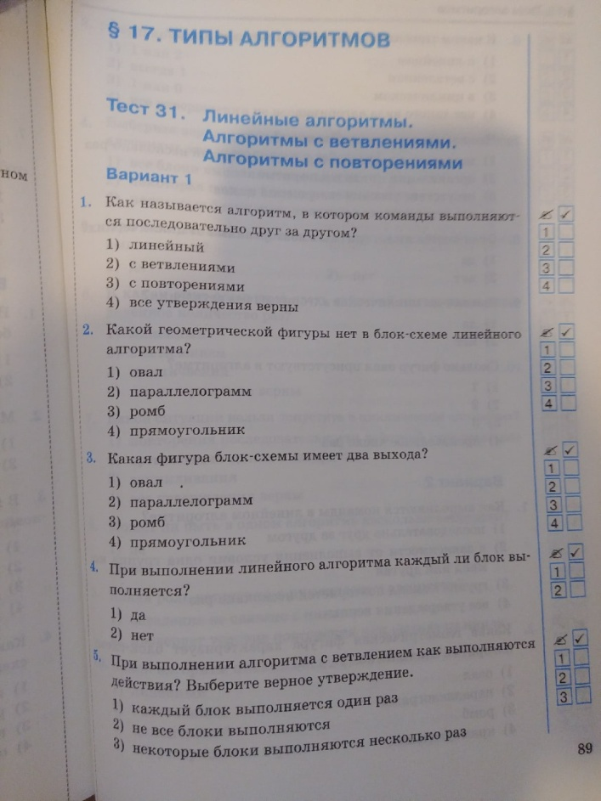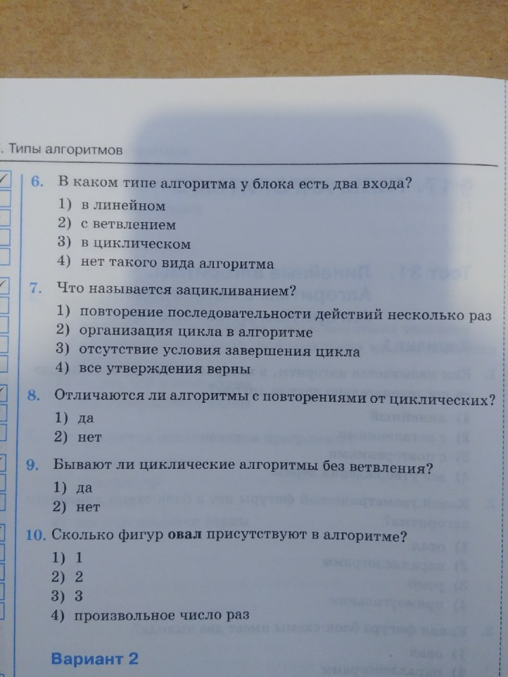
7А, 7Б, 7В, 7К | §4.4 (Визуализация информации в текстовых документах) читать, выписать в тетрадь основные понятия  https://www.youtube.com/watch?v=SJ4uOJ5zT9o | с.185 (задания для практических работ), № 4.16 выполнить в текстовом редакторе. | Текстовый документ с заданиями № 4.16 прислать на электронную почту вашего учителя | Атаманова Т.И. - shkol.sait@yandex.ru  Саушкина О.А. - saushkina94@gmail.com
10А | В тетрадь пишем конспект §18, 19  ( учебник Информатика Базовый уровень 10 класс автор Семакин) | с. 136, № 3 в среде программирования Pascal или в тетради | До 05.05 включительно прислать фото конспекта и задания на электронную почту. | saushkina94@gmail.com
11А профиль | Посмотреть разборы:  https://labs-org.ru/ege-25/ | Решить задание: | До 05.05 включительно прислать фото решения на электронную почту. | shkol.sait@yandex.ru
Дан массив, содержащий 2014 положительных целых чисел. Симметричной парой называются два элемента, которые находятся на равном расстоянии от концов массива. Например, 1-й и 2014-й элементы, 2-й и 2013-й и т. д. Порядок элементов в симметричной паре не учитывается: элементы на 1 и 2014 местах – это та же самая пара, что и элементы на 2014 и 1 местах. Напишите на одном из языков программирования программу, которая подсчитывает в массиве количество симметричных пар, у которых сумма элементов больше 20. Программа должна вывести одно число – количество отобранных симметричных пар.
Паскаль | Python
const n = 2014;  var  a: array [0..n-1]  of integer;  i, j, k: integer;  begin  for i := 0 to n-1 do  readln(a[i]);  ...  end. | # допускается также  # использовать две  # целочисленные  # переменные j, k  a = []  n = 2014  for i in range(n):  a.append(int(input()))  ...

